En kongelig affære – opgaver til den populærhistoriske film

Opgave 1) 4 hurtige om Struensee (niveau fra lavt til højt)

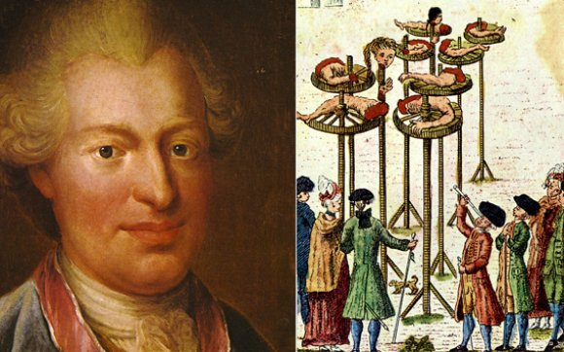

- Hvem var Struensee (1737-1772)?
- Hvilken styreform var der i Danmark i den periode, hvor Struensee var kongens (Christian 7.) livlæge?
- Hvad skete der med Struensee (og hvorfor)?
- Hvordan kan man se, at Struensee var præget af Oplysningstidens ideer?

Opgave 2) ”En kongelig affære” – populærhistorie – historisk fiktion.
Problemstilling: Hvad er historisk fakta, og hvad er fiktion i den populærhistoriske film ”En kongelig affære” (2012)?
Udfyld skemaet
Historisk fakta i filmen | Fiktion i filmen
Navne:

Begivenheder:

Årstal:

Opgave 3)
Kan man få noget historisk viden om de historiske perioder enevælde og oplysningstid ud fra ”En kongelig affære”?

Opgave 4) EKSTRA
Hvad er ”En kongelig affære”? en kilde til?

